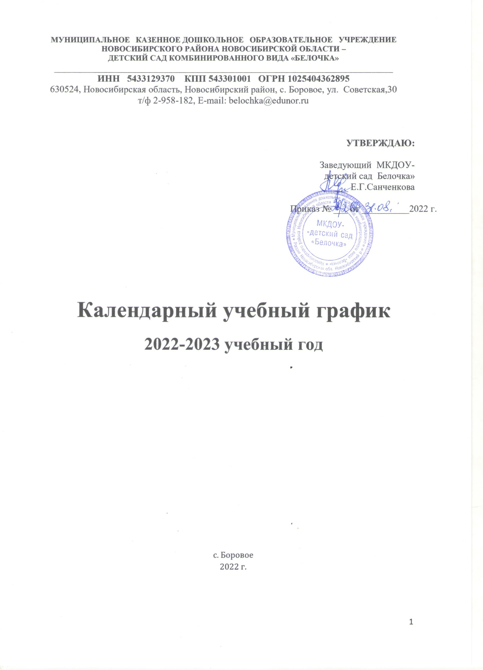

**Пояснительная записка**

**к календарному учебному графику**

Календарный учебный график составлен в соответствии с нормативно-правовыми документами:

* Федеральный закон «Об образовании в Российской Федерации» от 29 декабря 2012 г.

№ 273-ФЗ (пункт 7 статья 28; пункт 2 статья 30);

* Федеральный государственный образовательный стандарт дошкольного образования.
* Порядок приема на обучение по образовательным программам дошкольного образования.
* «Санитарно – эпидемиологические требования к организациям воспитания и обучения, отдыха и оздоровления детей и молодежи» СанПиН 2.4.3648 – 20 от 28.09. 2020 г.
* Устав дошкольного образовательного учреждения.
* Основная общеобразовательная программа дошкольного образования МКДОУ – детский сад «Белочка», разработанная на основе Федерального государственного образовательного стандарта дошкольного образования.

**II. Режим работы образовательной организации в 2022 – 2023 учебном году**

Детский сад работает в 12-часовом режиме (дети находятся в детском саду с 07.30 ч. до 19.30 ч) пять дней в неделю. Режим дня составлен согласно местным климатическим условиям. При осуществлении режимных моментов учитываются как возрастные особенности, так и индивидуальные особенности ребенка (длительность сна, характер, вкусовые предпочтения).

**Продолжительность учебного года:**

|  |  |  |  |
| --- | --- | --- | --- |
| ***№ п/п*** | ***Возрастные группы*** | ***Продолжительность учебного года*** | ***Начало и окончание учебного года*** |
| 1  2  3  4 | Вторая группа раннего возраста «Солнышко»  (возраст 2-3 года)  Средняя группа «Почемучки»  (возраст 4-5 лет)  Старшая группа « АБВГДейка»  (возраст 5-6 лет)  Подготовительная к школе группа  « Земляничка» (возраст 6 – 7 лет) | 36 учебных недель | с 01.09.2022 г.  по 31.05.2023 г. |

* **Летний оздоровительный период**

Летний оздоровительный период начинается 01.06.2023 года и заканчивается 31.08.2023 года. Длительность – 3 месяца. В летний период детский сад работает в каникулярном режиме: НОД не проводится, организуются мероприятия только художественно-эстетического и физкультурно - оздоровительного направления: музыкальные, спортивные, изобразительного искусства.

Проводятся солнечные, воздушные, водные процедуры. При благоприятной погоде все режимные моменты (от приема до ухода, кроме приема пищи и сна) переносятся на открытый воздух, таким образом, деятельность детей организуется так, чтобы они максимальное количество времени проводили на свежем воздухе (режим максимального оздоровления).

**Режим работы образовательного учреждения:**

* пятидневная рабочая неделя: понедельник-пятница;
* режим работы групп: 12 часов в день с 07.30 до 19.30 часов;
* в субботу, воскресенье и праздничные дни образовательное учреждение не работает;
* февраль – прохождение обязательного медицинского осмотра.

**График работы специалистов и административного аппарата ДОУ:**

|  |  |  |
| --- | --- | --- |
| **№ п/п** | **Наименование должности** | **Режим работы** |
| 1 | Заведующий | с 8.00 до 15.42  *(обед с 12.30 до 13.00)* |
| 2 | Заведующий хозяйством | с 7.00 до14.42  *(обед с 12.30 до 13.00)* |
| 3 | Старший воспитатель | с 9.00 до 16.42  *(обед с 12.30 до 13.00)* |
|  |  |  |
| 4 | Учитель-логопед | с 08.00-12.00, с 16.00-18.00 |
| 5 | Музыкальный руководитель | с 8.00 до 10.54 |
| 6 | Инструктор по физкультуре | с 09.00-12.00, с 15.30-18.30 |
| 7 | Педагог-психолог | с 8.00 до 15.42  *(обед с 12.30 до 13.00)* |

* 1. **Регламентирование образовательного процесса на неделю**

**(общее количество занятий в неделю)**

|  |  |  |  |
| --- | --- | --- | --- |
| **№ п/п** | **Возрастная категория** | **Количество НОД в неделю** | **Продолжительность НОД** |
| 1 | Вторая группа раннего возраста «Солнышко»  (2-3 года) | 10 | 10 |
| 2 | Средняя группа «Почемучки»  (3 - 5 лет) | 11/11 | 15/20 |
| 3 | Старшая группа «АБВГДейка»  ( 5-6 лет) | 15 | 25 |
| 4 | Подготовительная к школе группа «Земляничка» | 16 | 30 |

**Перерыв между НОД 10 минут**

1. **Реализация непосредственной деятельности (НОД)**

|  |  |  |  |  |  |  |
| --- | --- | --- | --- | --- | --- | --- |
| **Содержание** | | «Солнышко» | «Почемучки» | | «АБВГДейка» | «Земляничка» |
| Количество групп/детей в них | | 1/15 | 1/23 | | 1/22 | 1/23 |
| 2-3 года | 3-4 года | 4-5 лет | 5-6 лет | 6-7 лет |
| Начало НОД | 1 половина дня | 09.10 | 9.10 | 9.10 | 09.10 | 09.10 |
| 2 половина дня | 15.45 |  |  | 16.00 | 16.00 |
| Окончание НОД | 1 половина дня | 09.20 | 9.55 | 10.00 | 10.45 | 11.00 |
| 2 половина дня | 15.55 |  |  | 16.25 | 16.30 |
| Перерыв м/у НОД | | 10 мин | 10 мин | | 10 мин | 10 мин |
| Объём образовательной нагрузки в неделю(кол/мн.) | | не более  1 ч. 40 мин./ | не более  2 ч. 30 мин./  3ч.20мин. | | не более  3ч.20мин./  5ч. 50мин. | не более  7 ч.30 минут |
| Объём образовательной нагрузки в год (кол/мн.) | | 60 ч . | 90ч./120 ч. | | 120 ч./210 ч. | 270 ч. |
| Периодичность проведения родительских собраний | | 1 раз в квартал | 1 раз в квартал | | 1 раз в квартал | 1 раз в квартал |

**Регламентирование образовательного процесса на день.**

* Для детей 4-го года жизни - не более 15 минут;
* Для детей 5-го года жизни - не более 20 минут;
* Для детей 6-го года жизни - не более 25 минут;
* Для детей 7-го года жизни - не более 30 минут.

**Структура образовательной деятельности:**

Учебный день делится на **три блока**:

I. **Утренний блок** - продолжительность с 07.30 до 09.00 - включает в себя:

- совместную деятельность воспитателя с детьми;

- свободную самостоятельную деятельность детей;

- коррекционную работу в индивидуальной форме.

II. **Образовательный блок** - продолжительностью с 09.00 до 11.00 - представляет собой непосредственную образовательную деятельность (далее НОД):

Структура НОД расписана в режиме дня для каждой возрастной группы.

III. **Вечерний блок** - продолжительностью с 16.00 до 19.30 включает в себя:

- коррекционную работу в индивидуальной форме;

- свободную самостоятельную деятельность детей;

- совместную деятельность воспитателя с детьми.

**НОД проводится согласно утвержденному расписанию.**

В середине времени, отведенного на НОД, проводятся динамические паузы (физминутки).

НОД, требующие высокой познавательной активности и умственного напряжения детей, проводится в дни наиболее высокой работоспособности детей - вторник, среда, и сочетается с образовательной деятельностью, направленной на физическое и художественно-эстетическое развитие детей.

НОД по коррекционной работе в индивидуальной форме ведется ежедневно во всех группах в первую и вторую половины дня всеми специалистами и воспитателями в утренний и вечерний блоки образовательного процесса, а также в представленном режиме выделено специальное время для коррекционной работы в индивидуальной форме.

Ежедневная продолжительность **прогулки** составляет **не менее 3 - 4 часов**. Прогулка проводится **2- 3 раза в день**: в первую половину дня - до обеда, во вторую половину дня - до ужина и после ужина. При t воздуха ниже -15С и скорости ветра более 7 м/с продолжительность прогулки сокращается. Для детей 4-х лет при t воздуха ниже -15С и скорости ветра более 15 м/с прогулка не проводится, для детей 5-7 лет прогулка не проводится при t воздуха ниже -20 С и скорости ветра более 15 м/с. Во время прогулки проводятся игры и физические упражнения; спортивные и подвижные игры проводятся в конце прогулки перед возвращением детей в группу.

Дневной сон организован один раз в день: для детей 2- 3 лет он составляет 3 часа, для детей от 4-7 лет - 2,5-2 часа

**V. Реализация приоритетных направлений**

|  |  |  |  |  |
| --- | --- | --- | --- | --- |
| Содержание | Младшая группа | Средняя группа | Старшая группа | Подготовительная к школе группа |
| Речевое |  |  |  |  |
| Познавательное |  |  |  |  |
| Оздоровительное |  |  |  |  |

**VI.Организация проведения мониторинга достижений детьми планируемых результатов освоения основной общеобразовательной программы дошкольного образования**

|  |  |  |  |  |
| --- | --- | --- | --- | --- |
| **Содержание** | **Возрастные группы** | | | |
| **Младшая группа** | **Средняя группа** | **Старшая группа** | **Подготовительная к школе группа** |
| Сроки проведения диагностики | Сентябрь-2022г.  Апрель-2023г. | Сентябрь-2022г.  Апрель-2023 г. | Сентябрь-2022г.  Апрель-2023 г. | Сентябрь-2022 г.  Апрель-2023 г. |
| Анализ уровня двигательной подготовленности, развития физических качеств |
| Анализ заболеваемости детей | Ежемесячно 01 числа месяца | | | |

**VII. Взаимодействие с родителями**

|  |  |  |  |  |
| --- | --- | --- | --- | --- |
| Содержание | Младшая группа | Средняя группа | Старшая группа | Подготовительная к школе группа |
| Стендовая информация | 1 раз в месяц | 1 раз в месяц | 1 раз в месяц | 1 раз в месяц |
| Консультации | 1 раз в месяц | 1 раз в месяц | 1 раз в месяц | 1 раз в месяц |
| Праздники, досуги | 1 раз в квартал | 1 раз в квартал | 1 раз в квартал | 1 раз в квартал |
| Родительские собрания | 1 раз в квартал | 1 раз в квартал | 1 раз в квартал | 1 раз в квартал |